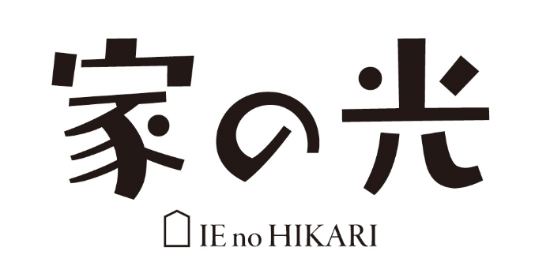

**７月号の主な内容**

**定価９２２円（税込み）**

別冊付録

暑～い夏を乗りきる

暮らしのひんやりアイデア

猛暑が続く夏。「健康」「料理」「手芸」の３方向から少しでも快適に過ごせるアイデアを紹介します。「健康」では、熱中症の予防と対策、運動や入浴、睡眠について。「料理」では体に熱をためない料理や、ひんやりスイーツ・ドリンクなどを。「手芸」では、夏に人気のカゴバックやビーズのネックレス、ズボンなどを提案します。暑い夏を元気に乗りきる工夫がいっぱいです。

特集

大災害時代～命を守るためにまずやるべきこと～

近年相次ぐ集中豪雨や大型台風、地震などにより日本各地で深刻な被害が起きています。

しかし、防災は準備がたいせつとわかっていながらも、備えが十分ではなく、被災時にうまく対処できなかったというケースも……。被災地の教訓も生かしながら、最低限の備えや〝減災〟の考え方などを取り上げ、いざというときのために優先して取り組むべき準備について伝えます。

[](https://instagram.com/chagurin2018?igshid=xww5tomjyql4)*[](https://m.facebook.com/chijo.goodearth)*

インスタ

やってるよ

**定価６１８円（税込み）**

Facebook

やってます

**定価４９２円（税込み）**

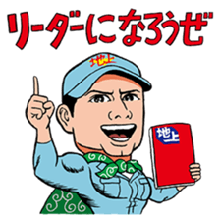地上バナーちゃぐりん黒地上バナーちゃぐりん黒

特集

なぜ人は、その誤情報を信じるのか？

デマやフェイクニュースに騙されない、８つの心得

インターネットやＳＮＳなど、さまざまなコミュニケーションツールがあるなか、人々が惑わされるようなデマや誤情報、いわゆる「フェイクニュース」が社会問題となっています。間違った情報だけでなく、陰謀論やプロパガンダなど、自分たちの思想や世論・意識を意図的に一定のところに誘導しようとする“情報”もあります。また、勘違いや誤解などで悪気なく情報を拡散してしまうような例もあり、自分は正しいことをしているつもりでも、デマを広げる加害者になってしまうことも。

ＳＮＳに限らず、デマや誤情報はテレビや雑誌、書籍など、あらゆる情報伝達媒体で巧みに発信されています。うそやデマに騙されず、正しい情報を取捨選択できる  
ようになるために意識  
しておきたいことを専  
門家にお聞きします。

食＆農企画

具だくさんのごちそうマリネ

だんだんと暑くなってくるこれからの季節にお勧めの「ごちそうマリネ」の作り方を紹介します。マリネは酢やオイル、ハーブなどをベースにしたマリネ液に、野菜や魚介類などを漬け込む調理法です。口当たりがよく、さっぱりとしているので、暑さで食欲が落ちる夏や、ちょっとした箸休めにもピッタリです。

今回のレシピには、爽やかな香りのセロリとイカやホタテなどの旬の魚介類をたっぷり使っています。とても簡単なのに、ごちそうに見えるので、時間があるとき  
に子どもといっしょに作って、  
ストックしておくと便利です。  
マリネは作ってから半日以上  
寝かせると、とてもおいし  
くなるそうです。

ＬＩＮＥスタンプ「地上マンと

ゆかいな仲間たち」も好評発売中！

**《農業・農政の動きを読み解く企画》**

◎特集

**定価５６５円（税込み）**

**定価６０６円（税込み）**

ＬＩＮＥスタンプ「地上マンと

ゆかいな仲間たち」も好評発売中！

**《農業・農政の動きを読み解く企画》**

◎特集

**定価５６５円（税込み）**

**定価６０６円（税込み）**

地上バナーちゃぐりん黒

**《農業・農政の動きを読み解く企画》**

◎特集

**定価５６５円（税込み）**

**定価６０６円（税込み）**

ちゃぐりん黒

ＬＩＮＥスタンプ「地上マンと

ゆかいな仲間たち」も好評発売中！

**《農業・農政の動きを読み解く企画》**

◎特集

**《農業・農政の動きを読み解く企画》**

◎特集

**《農業・農政の動きを読み解く企画》**

◎特集

**定価５６５円（税込み）**





*[](https://www.youtube.com/channel/UC6uJAgswnzFaLp3pKtKR3XA)*